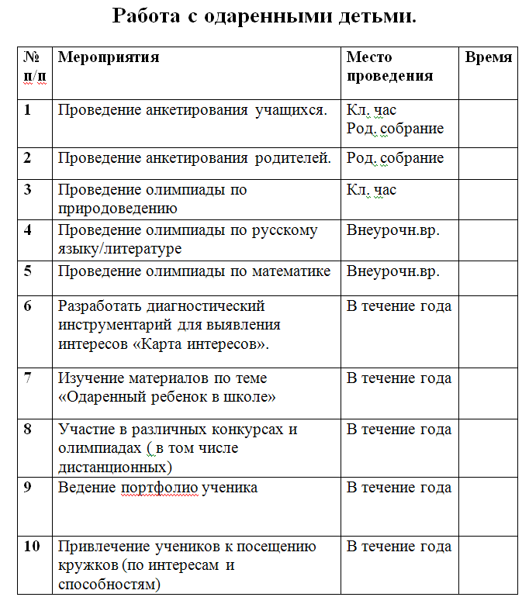

Календарно-тематическое планирование
занятий по математике
№  п/п | Тема занятия | Кол-  во  часов | Сроки прохождения программы
1. | Диагностическое обследование
2. | Нестандартные задачи «Распиливание , разрезание».
3. | Нестандартные задачи на соответствие и порядок.
4. | Нестандартные задачи на соответствие и порядок.
5 | Задачи ловушки , шутки.
6. | Нестандартные задачи «Взвешивание , время, монеты»
7. | Задачи связанные с величинами
8. | Арифметические задачи ,требующие особых приёмов решения
9. | Решение логических задач
10 | Решение логических задач
11 | Задачи на упорядочение множеств
12 | Задачи решаемые с помощью графов
13 | Комбинаторные задачи
14 | Олимпиадные задачи
15 | Олимпиадные задачи
16 | Олимпиадные задачи
17. | Олимпиадные задачи

